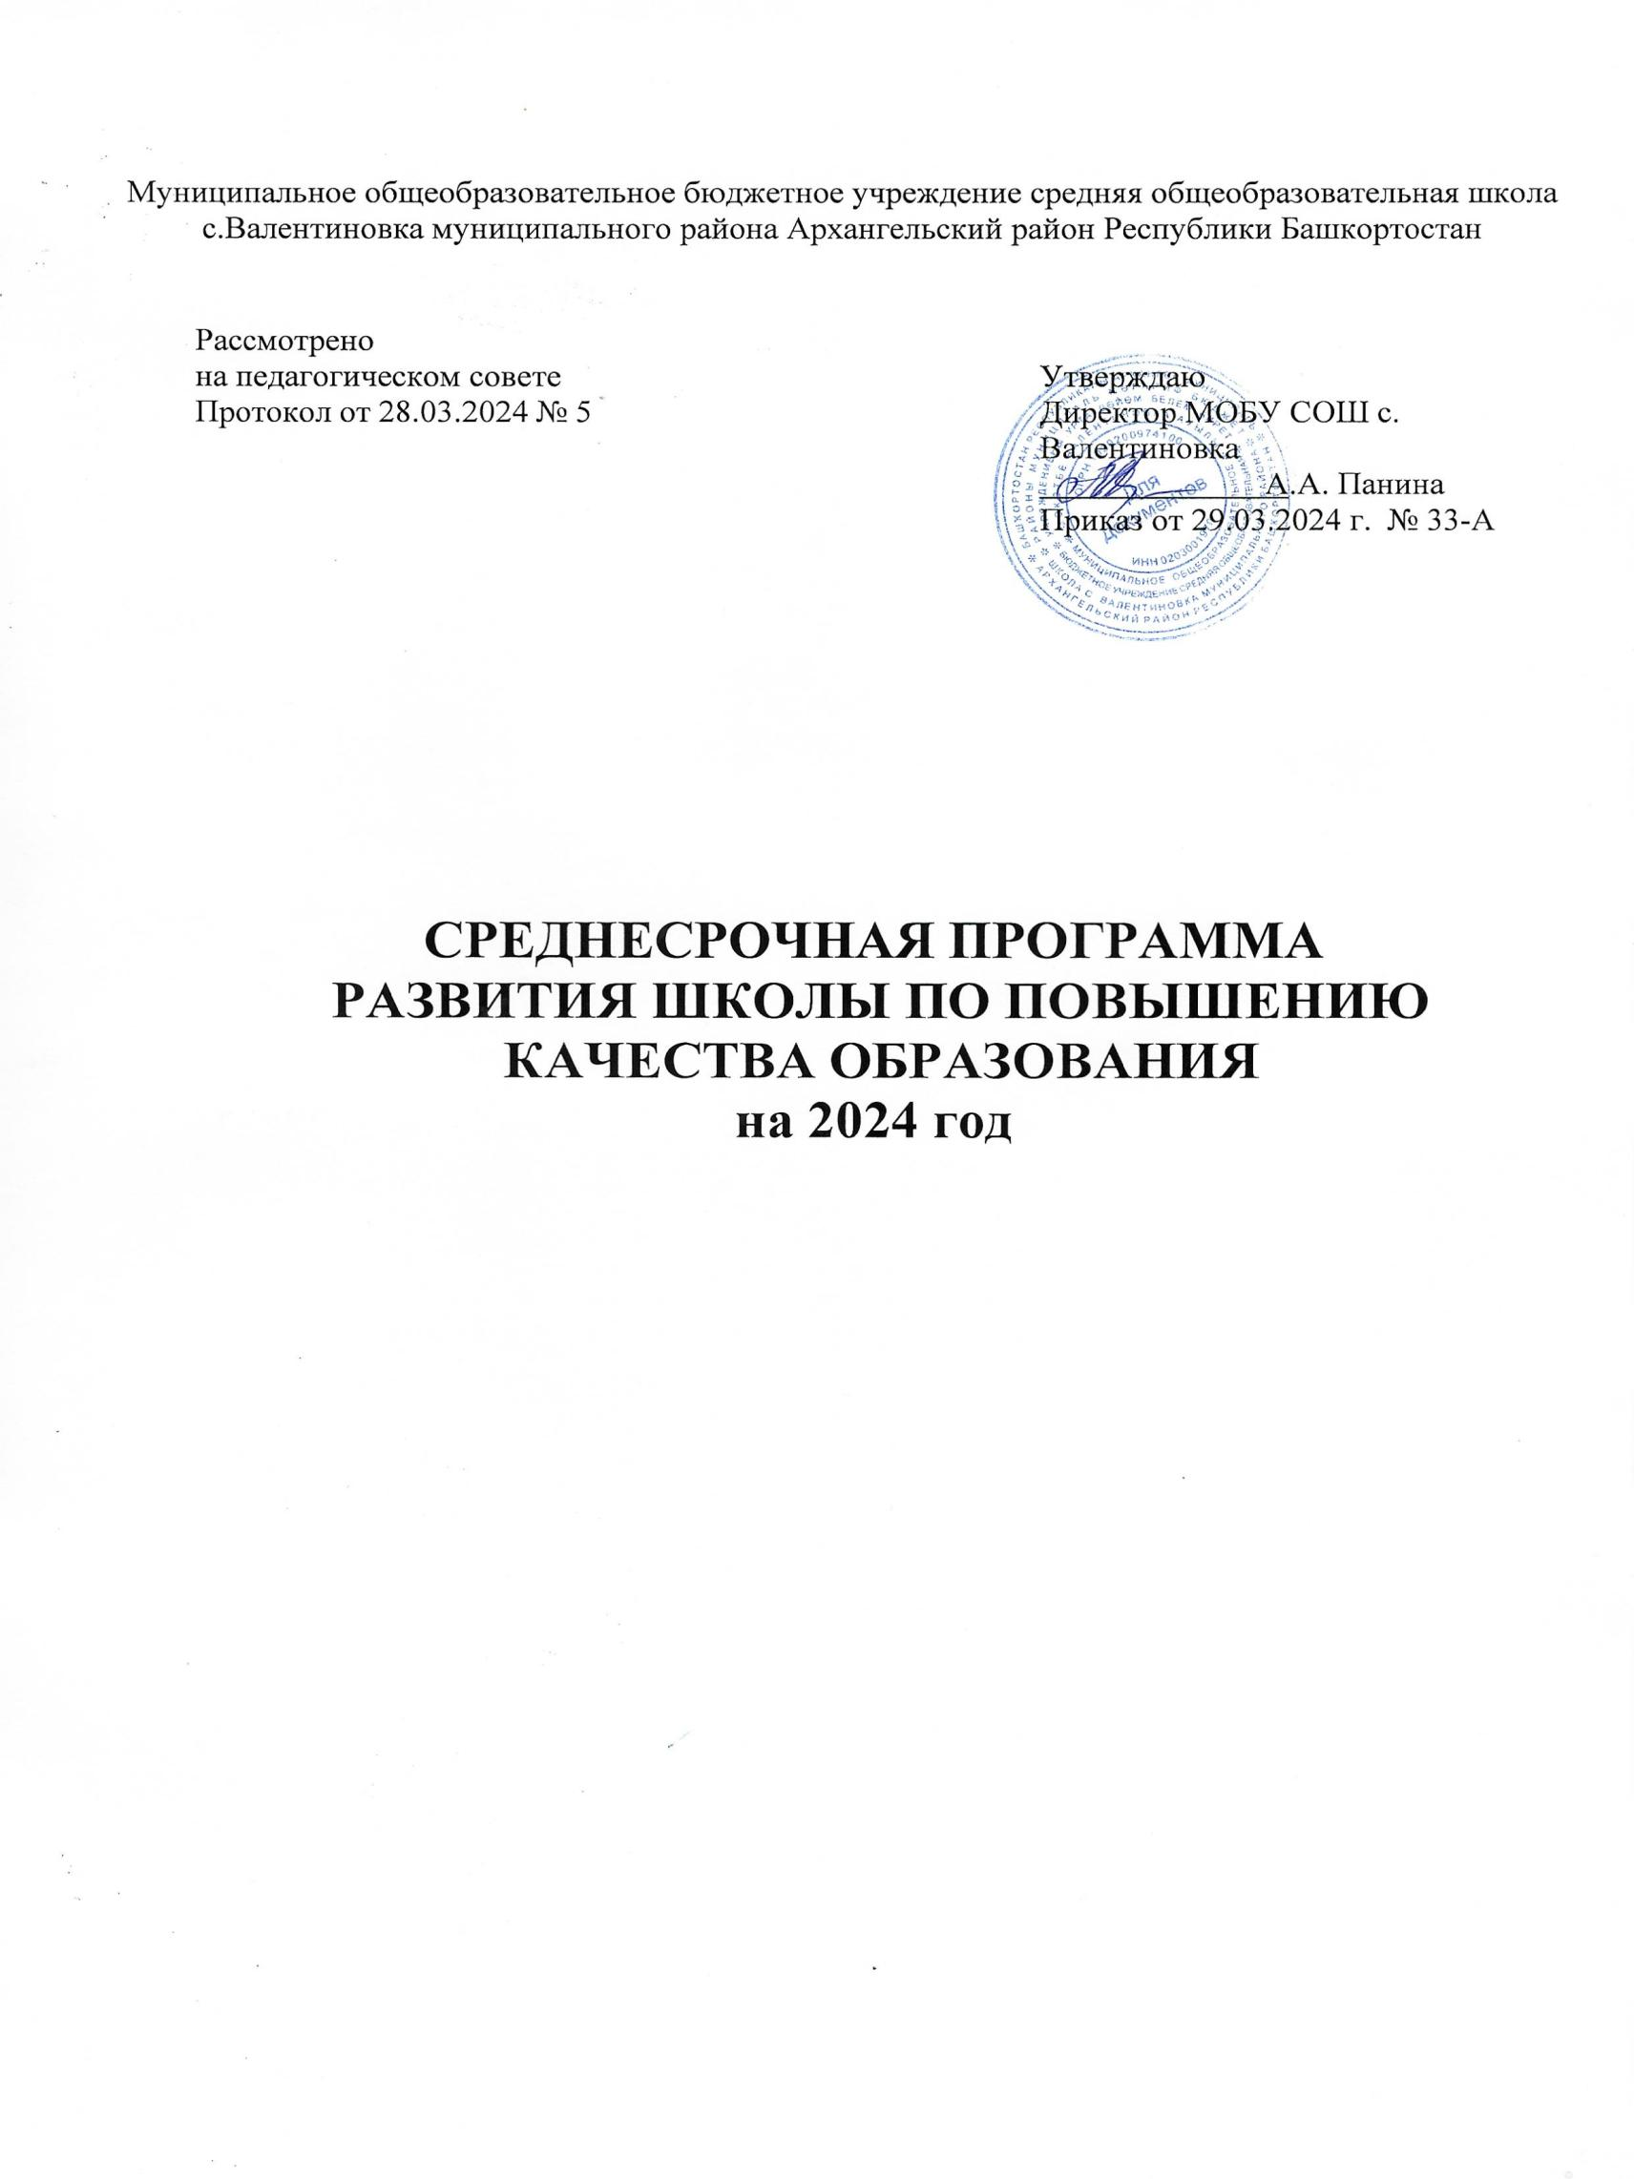
Наименование программы | Среднесрочная программа развития  МОБУ СОШ с.Валентиновка на 2024 год
Цель и | Цель: Повышение качества образования к концу 2024 года путем реализации комплекса мероприятий, направленных на создание образовательной среды, способствующей снижению / устранению  факторов риска, что обеспечит устойчивые условия для  формирования личной успешности каждого обучающегося.  Для достижения указанной цели должны быть решены следующие задачи:  - Развитие материально-технических ресурсов образования для обеспечения высокого его качества, удовлетворения образовательных потребностей обучающихся, запросов семьи и общества.  - Устранение к сентябрю 2024 года кадрового дефицита за счет профессиональной переподготовки учителей, повышения компетентности педагогов.  - Создание в 2024 году системы непрерывного профессионального развития и роста профессиональной компетентности педагогических  кадров, обеспечивающих повышение качества образования за счет повышения педагогического и профессионального мастерства овладения профессиональными компетенциями, совершенствования форм, методов и средств обучения, совершенствования педагогических технологий и  внедрение современных методов технологий обучения.  - Повышение доли обучающихся 5-8 классов с высокой мотивацией обучения на 10% к концу 2024 учебного год средствами внеурочной  деятельности.  - Организация деятельности участников образовательных отношений по обеспечению усвоения образовательной программы общего образования учащимися с пониженным уровнем школьного благополучия.  - Снижение доли обучающихся с рисками учебной  неуспешности к концу 2023-2024 учебного года за счет создания условий для эффективного обучения и повышения мотивации школьников к учебной деятельности.  - Повышение уровня вовлеченности родителей  в образовательный процесс путем развития сотрудничества с родительской общественностью.
задачи
программ
ы
Целевые | Риск 1. Несформированность внутришкольной системы повышения
индикаторыи | квалификации
показатели программы | Показатели:  Актуализирован план повышения квалификации.  Доля педагогов, ставших участниками внутришкольных мероприятий
 | составит 100%;
 | Доля педагогов, представивших опыт на семинарах, мастер-классах
 | составит 20%;
 | Доля молодых педагогов, охваченных методической помощью
 | составит 100%.
 | Разработан план методической работы на 2023-2024 учебный год.

Представлен отчет о проведении методических недель и декад на педагогических советах.
Доля педагогов, прошедших КПК по персонифицированной модели обучения составит 75%
Разработан и наполняется контент «Копилка педагогических идей»

Риск 2. Высокая доля обучающихся с рисками учебной неуспешности Показатели:
Доля учащихся с рисками учебной неуспешности охвачены входным контролем и анкетированием составляет 100%
Доля обучающихся с рисками учебной неуспешности, для которых разработаны индивидуальные образовательные маршруты составляет 100%
Доля учащихся, имеющих неуспешность в обучении снизится на 10 % Доля родителей, охваченных консультационной помощью повысится на 10%.
Методы сбора и обработки  информации | Опрос, анкетирование, наблюдение, анализ, мониторинг 4-9 классы
Сроки и этапы реализации программы | 1 год, оперативное управление  1этап (март – апрель 2024 года): аналитико-диагностический включающий анализ исходного состояния и тенденций развития  Школа для понимания реальных возможностей и сроков исполнения программы этап (май – ноябрь 2024 года.): основной, внедренческий, включающий поэтапную реализацию.  - этап (ноябрь – декабрь 2024 года) диагностический, подведение итогов.  - этап (январь – декабрь 2025 г) – отработка Программ  эффективного режима работы школы, усовершенствование и корректировка всех показателей
Основные  мероприятия или проекты программы/ перечень подпрограмм | Диагностика индивидуальных особенностей познавательных процессов, обучающихся;  Оценка образовательных достижений, обучающихся;  Участие в мероприятиях с целью повышения профессиональной компетентности педагогов по комплексному сопровождению обучающихся с рисками учебной неуспешности;  Комплекс мероприятий по адресному сопровождению обучающихся с рисками учебной неуспешности; Интеграция основного и дополнительногообразования;  Включение в образовательный процесс интеллектуально-игровых мероприятий, методик;  Привлечение родителей к сотрудничеству со школой по улучшению образовательных результатов детей;  Организация тренингов, семинаров,

психологического консультирования педагогов в вопросах комплексного сопровождения обучающихся с рисками учебной неуспешности;
Индивидуальные беседы с родителями (законными представителями) обучающихся с рисками учебной неуспешности
Диагностика профессиональных дефицитов учителей школы; Разработка и внедрение индивидуального плана профессионального роста учителей
Проведение практико-ориентированных семинаров, круглых столов, коммуникативных тренингов.
Прохождение педагогами курсовой подготовка (в том числе и группами).
Организация взаимопосещений и анализов уроков.
Прохождение аттестации. Повышение квалификационных категорий. Организация сетевой формы взаимодействия с педагогами школ города
Ожидаемые  конечные результаты реализации программы | Материально-технические ресурсы образования развиты для удовлетворения образовательных потребностей обучающихся, запросов семьи и общества.  К сентябрю 2024 года создать систему непрерывного профессионального развития и роста профессиональной компетентности педагогических кадров, обеспечивающих повышение качества образования за счет повышения педагогического и профессионального мастерства, овладения профессиональными компетенциями, совершенствования форм,методов и средств обучения, совершенствования педагогических технологий и внедрение  современных методов технологий обучения.  Повысить долю обучающихся с высокой мотивацией обучения на 10% к концу 2024 года средствами внеурочной деятельности.  Снизить долю обучающихся с рисками учебной неуспешности к концу 2023-2024 учебного года за счет создания условий для эффективного обучения и повышения мотивации школьников к учебной деятельности.  Повысить уровень вовлеченности родителей в образовательный  процесс путем развития сотрудничества родительской общественностью до 80%.
Исполнители | Администрация школы, педагогический коллектив, родительская общественность, ученический коллектив.
Порядок управления реализацией программы | Руководителем программы является директор школы, который координирует деятельность рабочей группы, управляет финансовыми средствами, осуществляет внешнее взаимодействие.  Ежемесячно проводятся заседания рабочей группы по результатам реализации программы. По итогам, по мере необходимости корректируются целевые показатели. Метод управления программой проектный.

Мероприятия Среднесрочной программы и направления, обеспечивающие реализацию ее задач

Задача | Мероприятие | Сроки реализации | Показатели реализации | Ответственные | Участники
Несформированность внутришкольной системы повышения качества.
Цель: Формирование к концу 2024 года эффективной внутришкольной системы повышения качества в МОБУ СОШ с.Валентиновка через создание условий для профессионального роста педагогов.
Повысить  профессиональную компетентность педагогов МОБУ СОШ с.Валентиновка | Диагностика профессиональных  дефицитов педагогических работников: | с 20.03 по  12.12. 2024 г. | Доля педагогов, прошедших диагностику в онлайн формате составляет более 60%  Описание результатов диагностики (справка) | Зам. директора по УВР | Педагоги школы
 | Выявление предметных и | до 29.11 | Справка о предметных и методических дефицитов педагогов школы | Зам. директора по УВР | Педагоги школы
 | методических дефицитов | 2024 г. |  | Зам. директора по УВР | Педагоги школы
 | Составление списка  кандидатур учителей школы  для прохождения КПК, с Целью повышения профессиональной  компетенции | до 30.12. 2024 | Составлен список. Справка о прохождении КПК учителей  МОБУ СОШ с.Валентиновка | Зам. директора по УВР | Педагоги школы
 | Участие педагогов в конкурсах, проектах | До 30.12  2024 г.-  январь-май 2025 г. | Доля педагогов  участвующих в конкурсах, проектах 20% | Зам. директора по УВР,ВР | Педагоги школы
 | Индивидуальная работа  педагогов по персональным | 20.03-  30.12.2025г. | Создан банк данных тем  самообразования педагогов; | Зам. директора по УВР,ВР | Педагоги школы
 | темам самообразования | 20.03-  30.12.2025г. | - 100% педагогического | Зам. директора по УВР,ВР | Педагоги школы
 |  | 20.03-  30.12.2025г. | коллектива разработали и | Зам. директора по УВР,ВР | Педагоги школы
 |  | 20.03-  30.12.2025г. | реализуют индивидуальные | Зам. директора по УВР,ВР | Педагоги школы
 |  | 20.03-  30.12.2025г. | маршруты самообразования | Зам. директора по УВР,ВР | Педагоги школы

 | Заседание методического совета школы по теме  «Актуализация школьной модели методической  службы и внутришкольной модели повышения  квалификации» | До 31.10.2024г. | 100% включенность педагогов  внесение изменений и корректировка модели внутришкольной системы повышения квалификации | Зам. директора по УВР | Педагоги школы
Организовать работу по формированию, изучению и распространению перспективного педагогического опыта | Организация открытых уроков | 29.12.2024 г | Приказ по ОО. Составлен график открытых уроков | Зам. директора по УВР,ВР | Педагоги школы, родители
 | Взаимопосещение уроков | с 02.10 -  по 30.12.  2024 г.,  Январь – май 2025 г. | Составлен график  взаимопосещения уроков от каждого ШМО учителей | Зам. директора по УВР | Педагоги школы
 | Составление методической копилки педагогического опыта педагогов МОБУ СОШ с.Валентиновка | До 27.12.2024 г. | Портфолио учителей | Зам. директора по УВР | Педагоги школы
 | Проведение педагогами (прошедшими курсовую подготовку) семинаров, | 30.12. 2024г. | Разработка методических рекомендаций для учителей русского языка и литературы, математики. | Директор школы/ Зам. директора по УВР | Руководители ШМО/Педагоги школы
 | обучающих тренингов,
 | мастер-классов.
 | Единый методический день.

 | Представление (презентация)  педагогического опыта на педагогическом  совете. | 25.12.2024 г | Доля педагогов давших открытых уроков – 50% Протокол педагогического совета | Директор школы/  Зам. директора по УВР | Педагоги школы
Обеспечить мотивацию  педагогического труда. | Материальное поощрение педагогов, активно  участвующих в  совершенствовании деятельности и  методической работе. | По итогам полугодия | Положение о стимулирующем фонде;  Приказ о стимулирующих выплатах; | Директор школы/ Зам. директора по  УВР /Руководители  МО/ Стимулирующая комиссии  ОО | Педагоги школы
Обеспечить мотивацию  педагогического труда. | Представление и награждение почѐтными грамотами разного уровня учителей, внесших значительный вклад в развитие образовательной деятельности ОО. | До марта 2024 г. | протокол совещания при директоре ОО;  наградные листы | Директор школы/ Зам. директора по  УВР /Руководители МО | Педагоги школы
Обеспечить мотивацию  педагогического труда. | Информирование коллектива о достижениях педагогов и  обучающихся на педагогических советах, совещаниях школы, линейках по параллелям. | Весь период до31.12. 2024  г,  До 25.05.  2025 г. | Годовой отчет заместителя  директора по учебной работе; вручение грамот о поощрении обучающихся по учебно- воспитательным достижениям (на линейках по  понедельникам) | Директор школы/ Зам. директора по УВР,ВР | Классные руководители / Руководители МО

 | Повышение квалификации педагогов | Сентябрь 2024 –  август2025 | График повышения  квалификации | Зам. директора по УВР /Руководители МО | Педагоги школы
Высокая доля обучающихся с рисками учебной неуспешности
Цель: Снижение доли обучающихся с рисками учебной неуспешности к концу 2025 года за счет создания условий дляэффективного обучения и повышения мотивации школьников к учебной деятельности.

№ | Задача | Мероприятие | Сроки реализации | Ответственные / Участники | Показатели реализации мероприятий
1. | Внедрить комплекс  мероприятий по профилактике и выявлению рисков  неуспешности, направленных на упреждение трудностей в обучении. | Провести диагностику по выявлению причин учебной неуспешности обучающихся МБОУ СОШ №1 | Ноябрь – 30  декабря 2024 | Зам. директора поУВР Обучающиеся ОО | Определена доля обучающихся с трудностямив учебной  деятельности;  аналитическая справка
1. |  | Идентификация обучающихся, имеющих существенный риск возникновения трудностей в обучении через социальные паспорта классов | До 15.12. 2024  г. | Зам. директора поУВР  / ВР Классные  руководители | Аналитическая справка
1. |  | Организация работы индивидуальных консультаций «Школа взаимопомощи» (ученик – учитель; учитель - родитель) | ноябрь –  декабрь 2024 г.  Январь –май 2025 г. | Зам. директора поУВР  / ВР Классные  руководители/ родители/ обучающиеся | Увеличение доли  индивидуальных консультаций с обучающимися и родителями (на 20%)
2. | Организовать работу педагогического коллектива школы с состоявшимися | Методический семинар для учителей  «Формы и методы работы с учащимися с низкой мотивацией к обучению» | 15.04.2024 г. | Зам. директора поУВР  / ВР  Педагоги школы | - программа семинара

 | (выявленными) трудностями школьников в обучении. | Обязательная включенность обучающихся с рисками учебной неуспешности в  систему доп.  образования, внеурочную деятельность. Создание ситуации успеха на уроке и во внеурочной деятельности | сентябрь 2004 – май 2 025 г. | Зам. директора по УВР / ВР  Классные руководители/ Педагоги- предметники | 100% обучающихся «группы риска» включены в  дополнительные виды деятельности
 | (выявленными) трудностями школьников в обучении. | Организация дополнительных занятий с обучающимися с затруднениями в учебной деятельности | 01.04.2024 – 24.05.2025г. | Зам. директора по УВР /  Классные руководители/ Педагоги- предметники | Снижение доли обучающихся с низкими  результатами обучения (на 5%); повышение доли обучающихся, посещающих  дополнительные занятия (на 20%);
 | (выявленными) трудностями школьников в обучении. | Разработка и реализация индивидуальных маршрутов для обучающихся с рисками учебной неуспешности | Апрель 2024 г. | Зам. директора по УВР /  Классные руководители/ Педагоги- предметники | 100% наличие  индивидуальных маршрутов педагогического  сопровождения обучающихся с рисками учебной неуспешности
3. | Разработать систему мер, направленных на достижение успешности обучающихся в учебно- познавательной  деятельности. | Диагностика по выявлению динамики результатов по преодолению риска учебной неуспешности обучающихся | До 20.11.2024 г. | Зам. директора по УВР /  Классные руководители/ Педагоги- предметники | Аналитическая справка по результатам диагностики и успеваемости за 1 четверть 2023 года

 |  | Формирование банка лучших  методических практик педагогов школыпо преодолению риска учебной  неуспешности | До 28.12. 2024 г. | Зам. директора по УВР /  Классные руководители/ Педагоги- предметники | Методическая копилка в разделе сайта ОО
 |  | Система поощрения обучающихся,  достигших продвижения в обучении. | Декабрь 2024 г. | Зам. директора по УВР /  Классные руководители/ Педагоги- предметники | Возможность размещения фото обучающегося  намотивирующем стенде;  «Лидеры на «5»;  Классная доска почета; Грамота в номинации;  «Образовательный рывок»

Механизм реализации программы
Руководителем программы является директор школы, который несет персональную ответственность за ее реализацию, конечные результаты, целевое и эффективное использование выделяемых на выполнение программы финансовых средств, а также определяет формы и методы управления реализацией программы
В ходе выполнения программы уточняются целевые показатели и расходы на ее реализацию, совершенствование механизма реализации программы.
Контроль исполнения программы осуществляет муниципальный координатор.
Программа реализуется за счет взаимодействия всех заинтересованных лиц на основе планирования и дополнительного создания программ и проектов.

